Bitácora

Vanessa Morales

Natalia Arias

Diana Goyes

Esleyder Paspuezan

Katalyna Trejo

Universidad de Nariño

Ipiales

2024

Bitácora

Vanessa Morales

Natalia Arias

Diana Goyes

Esleyder Paspuezan

Katalyna Trejo

Administración de empresas

Semestre 1

Universidad de Nariño

Ipiales

2024

Socios de aprendizaje No. 1 (2/09/2024)

**Preludio de la administración científica o administración sistemática.**

La administración ha evolucionado a lo largo del tiempo y se han desarrollado diferentes enfoques para abordar mejor el manejo de las empresas. Los tres enfoques de la administración desarrollados son los siguientes:

* Administración científica
* Administración de enfoque clásico
* Administración sistemática

Son teorías y métodos desarrollados para mejorar la eficiencia y efectividad en la gestión de organizaciones.

**Administración científica**

La administración científica es una corriente del conocimiento, también llamada taylorismo, que une al sector empresarial con la investigación científica. Surgió a raíz de una monografía publicada en 1911 por Frederick Winslow Taylor, que estableció los principios de la organización para las empresas industriales.

**Administración de enfoque clásico**

La teoría clásica de la administración, llamada también corriente fayolista en honor a su creador Henry Fayol, se distinguió por su enfoque sistémico integral, es decir, sus estudios abarcaron todas las esferas de la empresa, ya que para Fayol era muy importante tanto vender como producir, financiarse como asegurar los bienes de una empresa. En fin, la organización y sus componentes se consideraban como un gran sistema interdependiente, como clientes internos.

**Administración sistemática**

El enfoque sistemático, basado en la teoría de sistemas, ve a la organización como un sistema abierto que interactúa con su entorno. Su objetivo es entender y gestionar a la organización como un todo interconectado, buscando armonía y sinergia entre sus partes y asegurando que la organización pueda adaptarse efectivamente a los cambios en su entorno.

**Evidencias.**

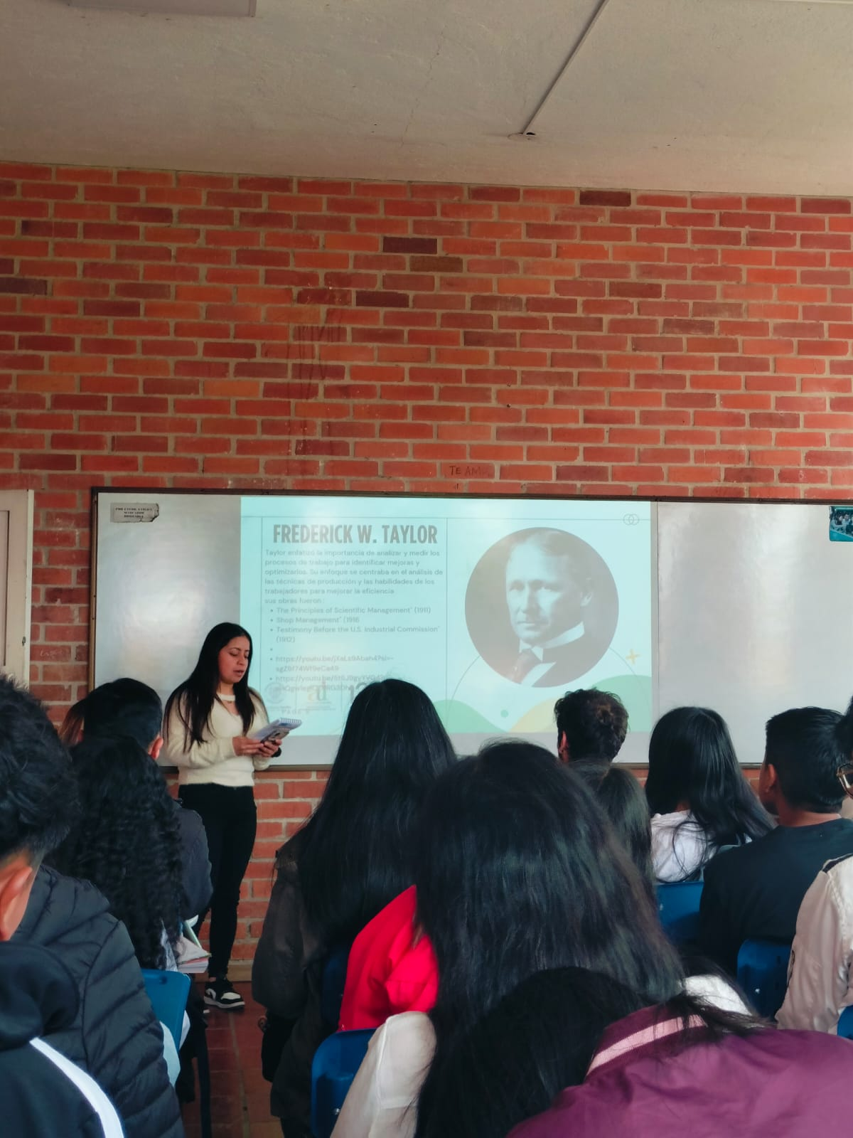  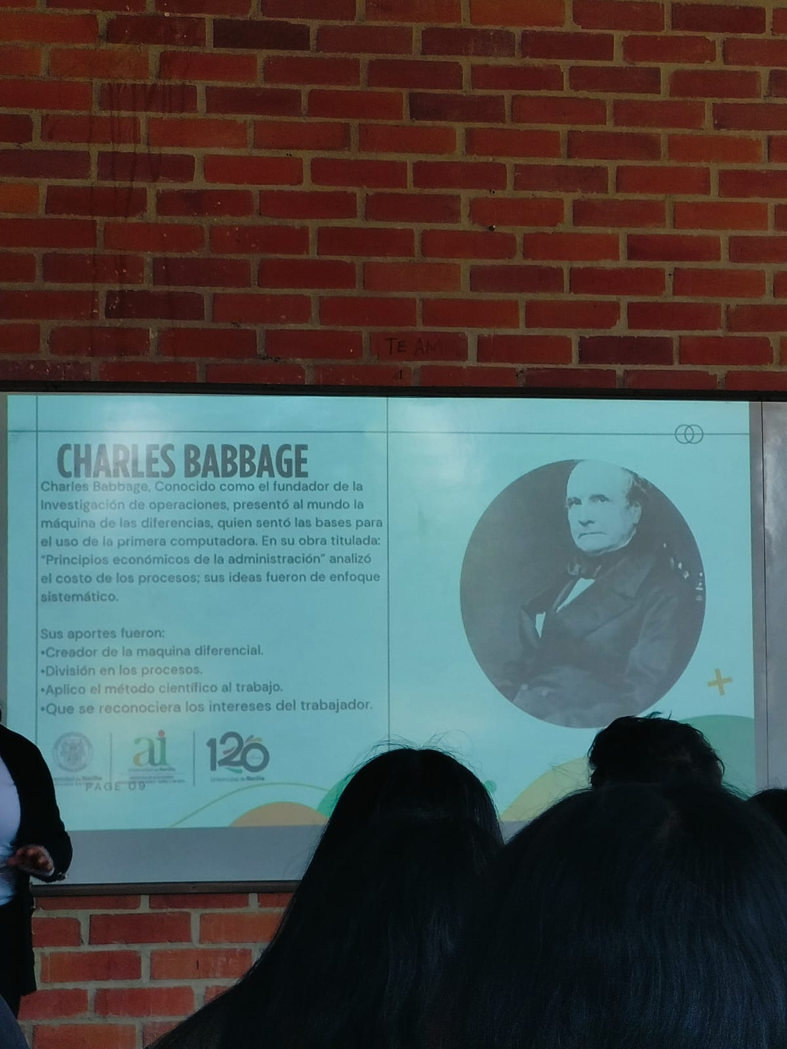

Socios de aprendizaje No. 2 (9/09/2024)

**Administración científica o escuela tradicional**

Es una corriente del conocimiento también llamada Taylorismo que une al sector empresarial con la investigación científica, el nombre de esta se debe a la aplicación de métodos de la ciencia a los problemas de la administración empresarial e industrial

**Origen:** a principios del siglo XX Frederick Taylor crea la teoría científica de la administración debido a que es el padre del movimiento, Taylor decide resolver estos problemas a través del diseño de instrumentos más especializados y la reorganización de los gerentes y trabajadores para que implementen esto en sus empresas

Ventajas y desventajas: Taylor argumento que el objetivo principal de la administración debía ser el asegurar la máxima prosperidad para el empleador aunado a una máxima prosperidad para cada empleado

* **Ventajas**
* Generar mayor especialización en el puesto de trabajo
* Plantear una división de trabajo a que permita planificar y obtener mejores resultados
* Distinguir entre el trabajo manual y el intelectual
* **Desventajas**
* La comunicación descendente
* La no importancia a la opinión de los trabajadores

**Principios de la administración científica:** Es una monografía publicada por Frederick Winslow Taylor en 1991. Esta influyente monografía, la cual ordeno los principios de la administración científica, es un texto trascendental de la organización moderna y teoría de la decisión que ha motivado a estudiantes y administradores acerca de la técnica administrativa

**Aportes principales de Frederick Taylor**

* Fue el primero en proponer un enfoque científico del trabajo
* Introdujo la idea de seleccionar al personal
* Promovió la especialización de los trabajadores
* Estableció la necesidad de planificar el trabajo
* Estableció la necesidad de encontrar de controlar el trabajo para confirmar que se hiciera correctamente

**Evidencias**

 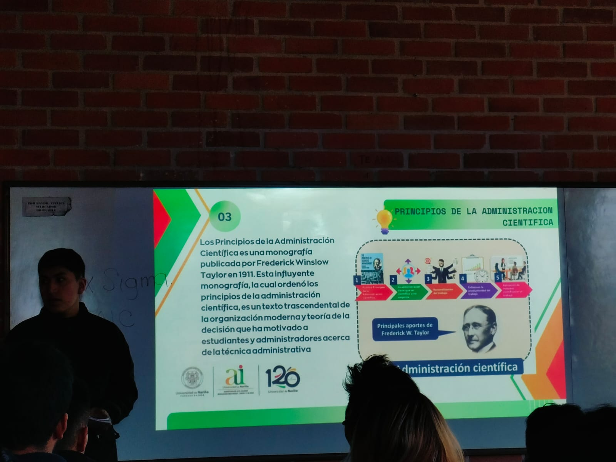

Socios de aprendizaje No.3 (16/09/2024)

**Teoría clásica de la administración proceso administrativo**

La teoría clásica de la administración fue impulsada por el francés Henry Fayol en 1916, para ofrecer mejoras a la teoría de la administración científica o “taylorismo” (planteada por Frederick Taylor en 1911). Taylor estudió el proceso productivo y Fayol se concentró en la directiva de la empresa.

**Historia de la administración:** La historia de la administración es muy antigua y data de que el ser humano hizo uso de la razón al organizarse en [grupos](https://concepto.de/grupo/) para cazar, recolectar y formar pueblos y civilizaciones, para lo que estableció tareas, planes de acción y objetivos.

El estudio de los diferentes modelos de la administración, orientados al mundo industrial y empresarial, se vio impulsado con la Revolución Industrial. El contexto estableció nuevas reglas de organización con sistemas jerárquicos y divisiones de poder económico y social. Ante los problemas del nuevo escenario, surgió la administración como disciplina.

**Principios de la teoría clásica de la administración:** Los principios de la teoría clásica de la administración son normativas generales que permiten que la administración domine todas las funciones de la organización. Fayol estableció catorce principios:

* La división del trabajo
* La autoridad y la responsabilidad
* La disciplina
* La unidad de mando
* La unidad de dirección
* La subordinación del interés individual al interés general
* La remuneración
* La centralización y la descentralización
* La cadena escalonada
* El orden
* La equidad
* La estabilidad personal
* La iniciativa
* El espíritu de cuerpo

**Funciones de la administración clásica:**

Fayol reconoció seis grupos de funciones básicas para la administración, que toda empresa debe tener presente:

* **Las funciones técnicas:** para la producción de bienes o servicios.
* **Las funciones comerciales:** para la compra y venta de bienes y servicios.
* **Las funciones financieras:** para el control de capitales necesarios para invertir.
* **Las funciones de seguridad:** para la protección y preservación de los recursos.
* **Las funciones contables:** para los balances, gastos y estadísticas.
* **Las funciones administrativas:** para la integración y coordinación de las funciones anteriores.

Una vez detectadas las funciones que debe realizar la organización, se debe llevar adelante el proceso administrativo que permitirá coordinar los esfuerzos de toda la organización. Las cinco funciones o etapas del proceso administrativo son:

* **La planificación:** Consiste en visualizar el futuro que pretende alcanzar la organización y trazar un plan de acción para llegar hasta ahí.
* **La organización:** Consiste en construir las estructuras necesarias (materiales y sociales) para desempeñar el trabajo de la organización.
* **La dirección:** Consiste en guiar y orientar todos los recursos de la organización hacia un mismo objetivo.
* **La coordinación:** Consiste en mantener la armonía de todos los que trabajan en la organización y que pueden tener intereses diferentes, para que trabajen en sinergia.
* **El control:** Consiste en hacer un seguimiento y verificar que cada instancia de trabajo se desempeñe según las normas pautadas.

**Críticas a la teoría clásica**

Algunas de las críticas a la teoría clásica son que carecía de experimentación y de comprobación de sus principios. Además, el factor humano no conformaba el foco principal, por el contrario, esta teoría exponía a los trabajadores a condiciones deplorables con el fin de alcanzar un mayor rendimiento en la productividad.

Algunos autores consideran a la teoría clásica como “la teoría de la máquina”, cuyos recursos humanos trabajan de manera mecanizada y repetitiva a la par de las maquinarias.

**Evidencias**

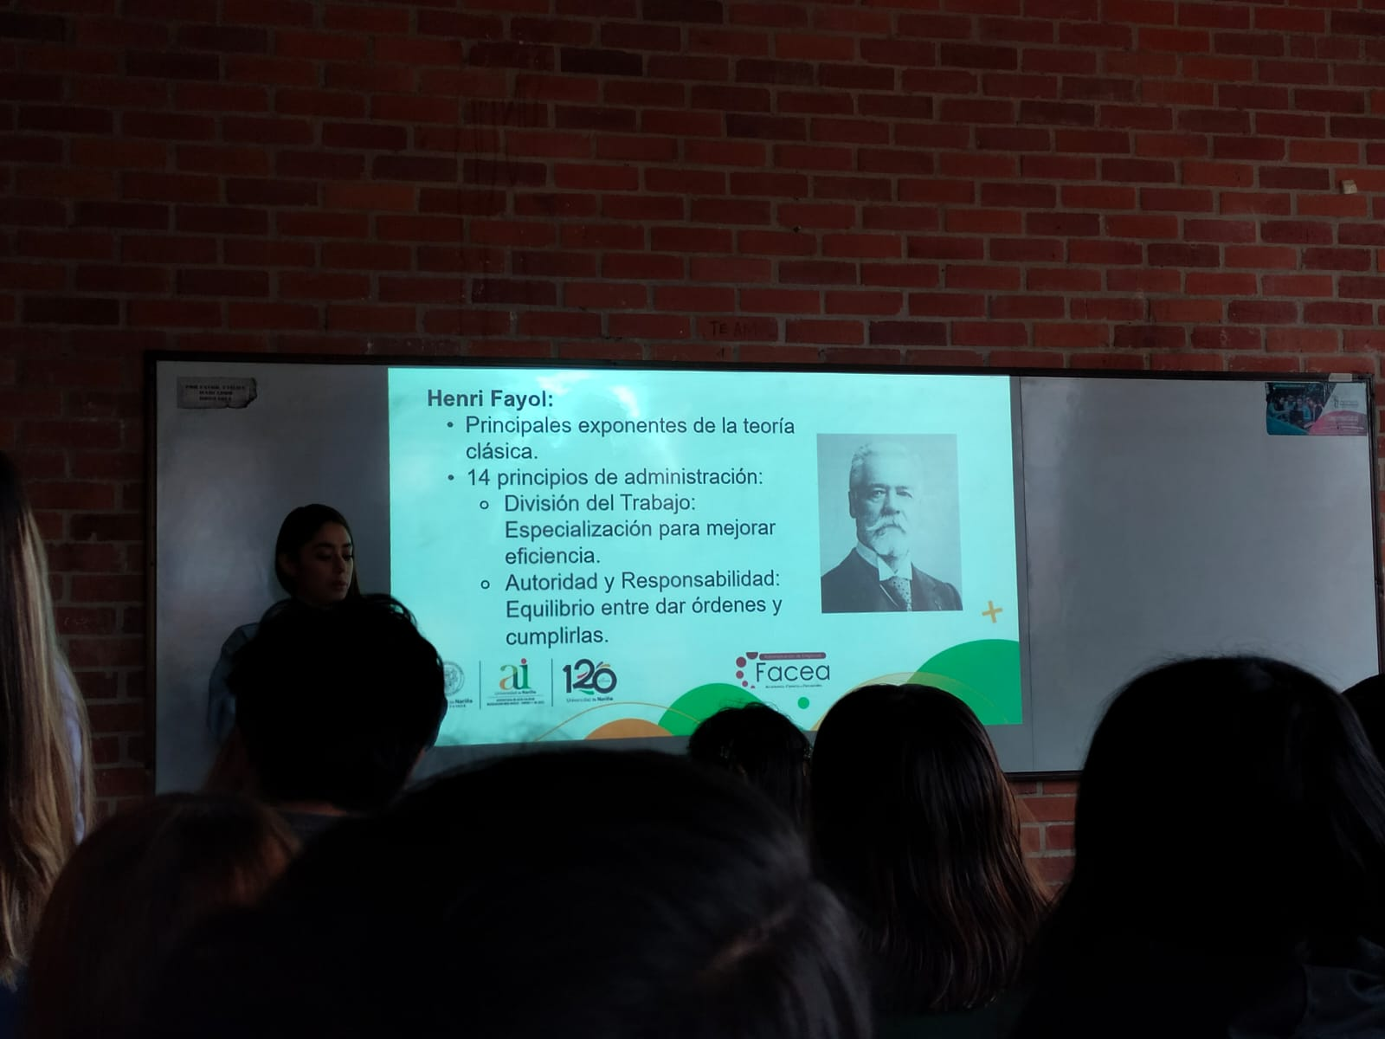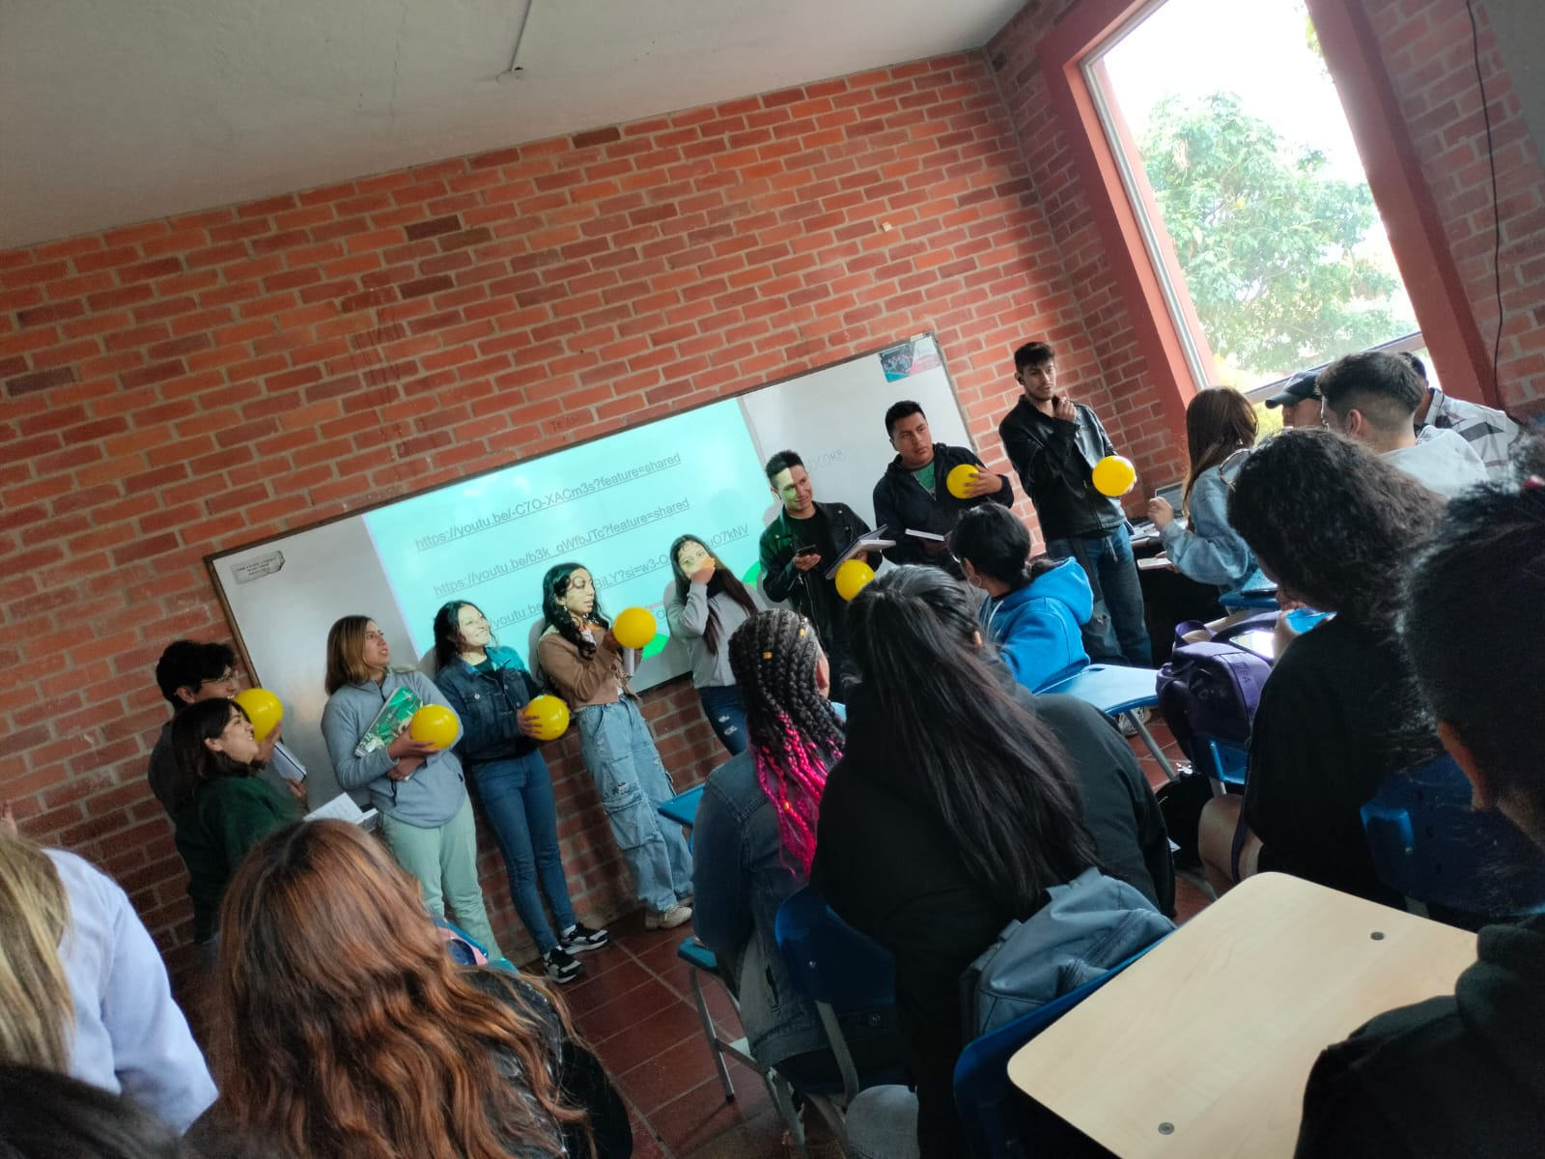

Socios de aprendizaje No.4 (23/09/20224)

**Escuela de las relaciones humanas**

La escuela de las relaciones humanas es una corriente administrativa creada en la década de 1930 por el sociólogo y psicólogo Elton Mayo, cuyas ideas se oponían a las teorías de la administración clásica (Henry Fayol) y científica (Frederick W. Taylor).

Mayo sostenía que la administración debía centrarse en los recursos humanos y en las relaciones que se generaban entre ellos, para lo que era necesario abordarla desde campos como la comunicación, la gestión, la psicología y la sociología.

**La escuela de las relaciones humanas analiza cuestiones como:**

* La integración social de los trabajadores a través de la comunicación.
* La visión de organización como un grupo de personas valiosas.
* Las condiciones del ambiente de trabajo para mantener la unidad y evitar el conflicto.
* La valoración y el reconocimiento de los empleados, no solo por el cumplimiento de sus tareas.
* El énfasis en las relaciones humanas entre los empleados.
* La autonomía del trabajador que fomenta la confianza en las personas.
* La rotación en los puestos de trabajo a fin de incentivar a los empleados para incorporar nuevos conocimientos.
* El incentivo no económico que impacta en cualquier tarea que el trabajador pueda realizar dentro de la organización.

**Descubrimientos clave de los experimentos Hawthorne**

1. **Efecto Hawthorne:**

Uno de los hallazgos más significativos fue que la productividad de los trabajadores mejoraba cuando sabían que estaban siendo observados y cuando se les prestaba atención. Este fenómeno se conoce como el "Efecto Hawthorne."

1. **Importancia de los factores sociales:** Los experimentos demostraron que los factores sociales, como las relaciones entre los trabajadores, el sentido de pertenencia y la moral del grupo, tienen un impacto significativo en la productividad y el comportamiento de los empleados.
2. **Comunicación y participación:** Se encontró que la comunicación abierta y la participación de los empleados en la toma de decisiones mejoraban la satisfacción laboral y el rendimiento.
3. **Grupos informales:** Los investigadores observaron la existencia de grupos informales dentro de la organización, que influían en el comportamiento y la actitud de los empleados.

**Principios de la Teoría de las Relaciones Humanas**

1. **Importancia de las relaciones humanas:** Las relaciones humanas y los factores emocionales son fundamentales para la productividad y la satisfacción de los empleados. Los gerentes deben prestar atención a las necesidades sociales y emocionales de sus trabajadores.
2. **Motivación y satisfacción laboral:** La motivación no se basa únicamente en factores económicos, sino también en el reconocimiento, el sentido de pertenencia y la satisfacción emocional. Los empleados que se sienten valorados y reconocidos tienden a ser más productivos y comprometidos.
3. **Liderazgo y comunicación:** Un liderazgo eficaz implica habilidades interpersonales, empatía y la capacidad de comunicarse de manera efectiva. Los gerentes deben fomentar un ambiente de confianza y colaboración.
4. **Participación de los empleados:** Involucrar a los empleados en la toma de decisiones y en la resolución de problemas puede mejorar su compromiso y lealtad hacia la organización.
5. **Grupos y dinámica de equipo:** Los grupos informales y la dinámica de equipo tienen una influencia significativa en el comportamiento de los empleados. Fomentar un ambiente de trabajo cohesionado y armonioso puede mejorar el rendimiento general.

**Evidencias**

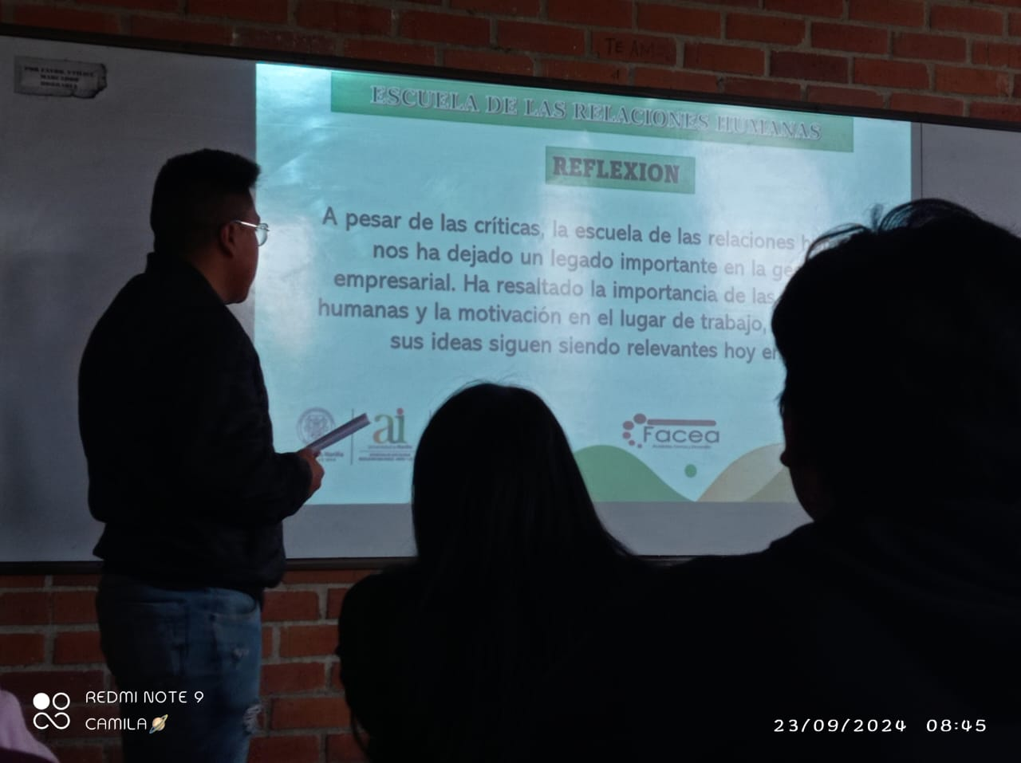

Socios de aprendizaje No. 5 (30/09/2024)

**Escuela Behaviorista o Neo – humano**

**Antecedentes**

* Su inicio fue en el siglo XX en el año 1913 con John Watson
* Esta escuela también es conocida como la teoría del comportamiento
* Buscaba estudiar y explicar el comportamiento humano de manera científica y objetiva

**Características**

* Se basa en el comportamiento humano dentro de las organizaciones
* Hace grandes estudios sobre las motivaciones del hombre en la organización
* Dinámica grupal
* Que la productividad del trabajo depende del estado del hombre y lo que se busca es tenerlo satisfecho
* El individuo es parte de la organización

**John Watson**

Nació el 9 de enero de 1878 en Greenville (estados unidos) y murió el 25 de septiembre de 1958 en Nueva York. Fue un psicólogo y se lo considera el padre del conocimiento, quien con su artículo ´´la psicología como la ve el conductista´´ Fue capaz de convertir ese documento en el manifiesto de la primera versión del behaviorismo.

**Principales exponentes**

**Abraham Maslow:** nació en Brooklyn, Nueva York 1de abril de 1908, y el 8 de julio de 1970 murió en california, fue psicólogo y consultor industrial

**Frederick Herzberg:** nació el 18 de abril de 1923 en Estados Unidos y murió el 19 de enero del 2000 en Estados Unidos, fue psicólogo y se convirtió en una de las personas más influyentes en la gestión administrativa de empresas

**Víctor Breen:** nació el 9 de agosto de 1932 en Montreal, Quebec, Canadá y murió el 26 de julio de 2023, fue en psicólogo canadiense

**David McClelland:** nació el 20 de mayo de 1917 en Mount Vernon (Estados Unidos) y murió el 27 de marzo de 1998 en Lexington (Estados Unidos), fue psicólogo estadounidense, y es destacado por su labor en la teoría de las 3 necesidades

**Comportamiento organizacional**

El comportamiento organizacional se centra en cómo se comportan los humanos en las organizaciones, incluida la forma en la que interactúan entre sí. De la misma manera, observan como trabajan dentro de las estructuras de las organizaciones para realizar sus funciones

**Objetivos del comportamiento organizacional**

* Describir
* Comprender
* Predecir
* Controlar

**Niveles**

* Individual
* Grupal
* Organizacional

**Análisis**

* Absentismo
* El tiempo para la ejecución de tareas
* Fallas humanas
* Calidad y cantidad de producción
* Grado de productividad

**Elementos que componen el comportamiento organizacional**

* Personas
* Estructura
* Tecnología
* Entorno

**Características individuales:**

* Competencias
* Actitudes e intereses
* Emosi9ones
* Personalidad

**Conducta individual:** son las caracteristicas que identifican a cada persona, estas determinan la forma en que cada individuo se adapta o responde al ambiente, tanto a partir de respuestas emocionales como de elecciones relacionales con relación a sus objetivos

**Teorías del conflicto:** estas teorías son las que estudian y consideran los aspectos que pueden potenciar la motivación de las personas, las cuatro teorías principales de la teoría del conocimiento son: la jerarquía de necesidades de Maslow, la teoría ERG, la teoría de doble factor de Herzberg y la teoria de las necesidades adquiridas de McClelland

**Teorías X, Y, Z**

Las teorías X e Y han sido creadas por Douglas McGregor, mientras que la teoría Z es del japonés Ouchi. Cada una de ellas tiene las condiciones indicadas anteriormente, siendo teorías que se basan en la forma de ser y de comportarse los trabajadores en la empresa en función a lo que se les presupone, en función a lo que se considera su naturaleza humana.

**teoría X:** se basa en que a las personas les disgusta el trabajo, que son perezosas y evitan el trabajo si les es posible. Por su pereza la gente debe estar controlada, amenazada y dirigida, esto es administrada, para conseguir un correcto desempeño de ellos. No asumen responsabilidades. Por eso mismo, hay que ser autoritario ofreciendo políticas, reglas y un gran control. Las personas quieren la seguridad en el trabajo antes que otras cosas, por lo que la única forma de conseguir un correcto desempeño es siendo autoritario. Los trabajadores sienten repugnancia y rechazo hacia el trabajo evitándolo en la medida de lo posible, por lo que la empresa debe obligarlas a trabajar por medio del control, dirección, la fuerza y las amenazas con castigo, para que sólo así desarrollen el esfuerzo necesario para conseguir los objetivos de la empresa.

**Teoría Y:** se basa en que a las personas les gusta el trabajo, de manera que es natural para ellos como otras necesidades básicas de la vida. Las personas se sienten motivadas hacia el trabajo, buscan responsabilidades y son creativas, no escapan del trabajo porque les gusta hacerlo, por eso tienen autodirección y autocontrol. La forma en que se puede comprometer a las personas con los objetivos de la empresa se basa en las recompensas por la realización. Los trabajadores se comprometerán con los objetivos de la empresa a cambio de las compensaciones que se asocien con su logro, ya que en realidad no les disgusta trabajar, por tanto, a mayor recompensa ofrecido mayor será el grado de compromiso con lo que busca la empresa. La empresa debe considerar a los trabajadores responsables y maduros, se debe pensar que el empleado asumirá un estilo de dirección democrático, participativo, basado en el autocontrol y autodirección. No es necesario un gran control externo

**Teoría Z:** se diferencia estas dos teorías ya que fue ideada por el japonés Ouchi, y afirma que la producción es un tema de la administración de la persona que se puede aplicar y aplica en cualquier empresa independientemente que sea japonesa o no y que se basa en los valores de intimidad, sutileza y confianza. Las personas se comportan correctamente favoreciendo la confianza en los trabajadores, se espera que la gente produzca y por tanto los controles de la empresa no son muy exigentes. En este caso, el autocontrol es base, y el trabajador se acabará comportando tal cual se espera de él. La teoría se basa en que si tenemos confianza en una persona se tiende a comportar correctamente, si se tiene confianza en un trabajador tiende a rendir lo que se espera de él. Los principios fundamentales de la teoría son: la atención a las relaciones humanas, las relaciones sociales estrechas y la confianza. Ouchi afirma que hay tres tipos de empresa. La del tipo A, propia de las empresas americanas. La del tipo J, propia de las empresas japonesas. Y las de tipo Z, que tienen la nueva cultura Z de la que habla en su teoría. Según esta última teoría, los trabajadores son seres humanos y también son empleados, por lo que humanizar las condiciones de trabajo es a favor de la empresa, ya que aumenta la autoestima de los trabajadores y aumenta la productividad de la empresa.

**Evidencias**

